ADI SOYADI:
SINIFI NO:
2022-2023 EĞİTİM ÖĞRETİM YILI
T.C. İNKILAP TARİHİ 2. DÖNEM 1. BEP YAZILI
Zübeyde Hanım | 1881 | mahalle | Ali Rıza Bey
Selanik | Çanakkale | Şemsi Efendi | Kemal
Kurmay Yüzbaşı | Trablusgarp | Samsun | TBMM
Yukarıda verilen kelimeleri aşağıdaki boşluklara uygun bir şekilde yazınız.
(10 x 5 = 50 puan)
1 | Mustafa, .................... yılında ............................’te doğmuştur.
2 | Annesinin adı .............................. Hanım, babası .....................................Bey’dir.
3 | Mustafa ilk olarak ......................................... Mektebine başlamıştır.
4 | Babasının isteği üzerine .................................. Okuluna gitmiştir.
5 | Selanik Askeri Rüştiyesinde okurken Matematik Öğretmeninden ........................... adını almıştır.
6 | Mustafa Kemal, İstanbul Harp Okulundan ............................................. olarak mezun olmuştur.
7 | Mustafa Kemal’in ilk askeri başarısı ........................................ Savaşıdır.
8 | Mustafa Kemal tüm dünyada tanınması ..................................... Zaferi ile olmuştur.
9 | Mustafa Kemal 19 Mayıs 1919’da .........................’a çıkarak milli mücadeleyi başlatmıştır.
10 | Mustafa Kemal 23 Nisan 1920’de Ankara’da ..............................................................’ni açmıştır.
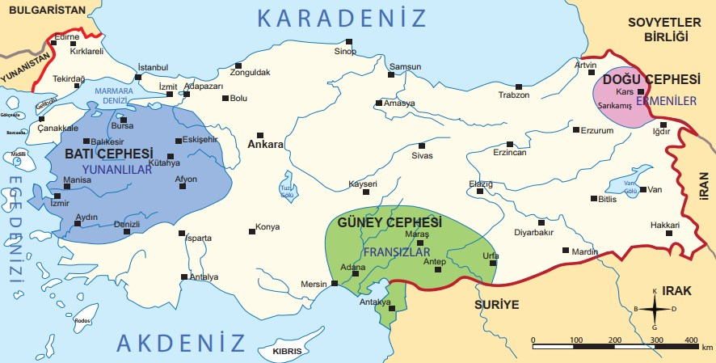
Yukarıda verilen haritayı inceleyerek aşağıdaki soruları cevaplayınız.
(5 x 10 = 50 puan)
11 | Batı Cephesinde kimlere karşı mücadele ettik?
12 | Güney Cephesi hangi illeri kapsamaktadır?
13 | Doğu Cephesinde kimlere karşı mücadele ettik?
14 | Ankara’ya en yakın cephe hangisidir?
15 | Kurtuluş Savaşında kaç cephede mücadele ettik?
Zeki DOĞAN – Sosyal Bilgiler Öğretmeni www.sosyalciniz.net

